台州中学2014学年第一学期期中试题
高三 IB模块

题号：01 科目：语文
“《论语》选读”模块（10分）
阅读下面甲、乙两段文字，完成（1）—（2）题。(10分)
甲
子路问：“闻斯行诸？”子曰：“有父兄在，如之何其闻斯行之？”冉有问：“闻斯行诸？”子曰：“闻斯行之。”公西华曰：“由也问‘闻斯行诸’，子曰‘有父兄在’；求也问‘闻斯行诸’，子曰‘闻斯行之’。赤也惑，敢问。”子曰：“求也退，故进之；由也兼人，故退之。”（《论语》11.22）
乙
一名华裔妈妈蔡美儿倡导的“华人家庭教育”——以严苛辛辣的教育让孩子成才，在全球引起激烈讨论。紧接着上海的教育出“哈佛女儿”的常智韬先生自认为教育也可以很温柔，踩着轻松的步子和孩子跳一场圆舞曲，就像猫一样。这似乎又代表了另一种教育的成功。前有“虎妈”，后有“猫爸”，究竟哪种中国式家教更好？（节选自报载文章《虎妈妈PK猫爸爸》）
（1）用一句话准确概括甲文的中心意思。从中看出孔子运用了什么教育教学方法？除此之外，请再列举两个。（5分）

（2）结合甲文的内容，试解答乙文提出的问题，并简要说明理由。（5分）

题号：02 科目：语文
“外国小说欣赏”模块（10分）
阅读下面的小说，回答（1）—（3）问题。
黑 羊
意大利·卡尔维诺
从前有个国家，里面人人是贼。
一到傍晚，他们手持万能钥匙和遮光灯笼出门，走到邻居家里行窃。破晓时分，他们提着偷来的东西回到家里，总能发现自己家也失窃了。
他们就这样幸福地居住在一起。没有不幸的人，因为每个人都从别人那里偷东西，别人又再从别人那里偷，依次下去，直到最后一个人去第一个窃贼家行窃。该国贸易也就不可避免地是买方和卖方的双向欺骗。政府是个向臣民行窃的犯罪机构，而臣民也仅对欺骗政府感兴趣。所以日子倒也平稳，没有富人和穷人。
有一天——到底是怎么回事没人知道——总之是有个诚实人到了该地定居。到晚上，他没有携袋提灯地出门，却呆在家里抽烟读小说。
贼来了，见灯亮着，就没进去。
这样持续了有一段时间。后来他们感到有必要向他挑明一下，纵使他想什么都不做地过日子，可他没理由妨碍别人做事。他天天晚上呆在家里，这就意味着有一户人家第二天没了口粮。
诚实人感到他无力反抗这样的逻辑。从此他也像他们一样，晚上出门，次日早晨回家，但他不行窃。他是诚实的。对此，你是无能为力的。他走到远处的桥上，看河水打桥下流过。每次回家，他都会发现家里失窃了。
不到一星期，诚实人就发现自己已经一文不名了；他家徒四壁，没任何东西可吃。但这算不了什么，因为那是他自己的错；不，问题是他的行为使其他人很不安。因为他让别人偷走了他的一切却不从别人那儿偷任何东西；这样总有人在黎明回家时，发现家里没被动过——那本该是由诚实人进去行窃的。不久以后，那些没有被偷过的人家发现他们比人家就富了，就不想再行窃了。更糟的是，那些跑到诚实人家里去行窃的人，总发现里面空空如也，因此他们就变穷了。
同时，富起来的那些人和诚实人一样，养成了晚上去桥上的习惯，他们也看河水打桥下流过。这样，事态就更混乱了，因为这意味着更多的人在变富，也有更多的人在变穷。
现在，那些富人发现，如果他们天天去桥上，他们很快也会变穷的。他们就想：“我们雇那些穷的去替我们行窃吧。”他们签下合同，敲定了工资和如何分成。自然，他们依然是贼，依然互相欺骗。但形势表明，富人是越来越富，穷人是越来越穷。
有些人富裕得已经根本无须亲自行窃或雇人行窃就可保持富有。但一旦他们停止行窃的话，他们就会变穷，因为穷人会偷他们。因此他们又雇了穷人中的最穷者来帮助他们看守财富，以免遭穷人行窃，这就意味着要建立警察局和监狱。
因此，在那诚实人出现后没几年，人们就不再谈什么偷盗或被偷盗了，而只说穷人和富人；但他们个个都还是贼。
唯一诚实的只有开头的那个人，但他不久便死了，饿死的。
（1）诚实人的品性中除了诚实，还有什么特点？作者主要采用哪种表现手法刻画这个人物？请简要分析。（4分）

（2）“黑羊”在英文中意为“败家子，败类，害群之马”，这篇文章中的“黑羊”指谁？为什么要以“黑羊”为题？（3分）

（3）你认为这篇寓言式小说的寓意是什么？请写出你的观点并阐述理由。（3分）

题号：03 科目：数学
“导数及其应用”模块（10分）
已知函数$\frac{1}{λ_{b}}=\frac{1}{λ_{a}}+\frac{1}{λ_{c}}$．
(Ⅰ) 求$\frac{1}{λ_{b}}=\frac{1}{λ_{a}}+\frac{1}{λ_{c}}$在区间$\frac{1}{λ_{b}}=\frac{1}{λ_{a}}+\frac{1}{λ_{c}}$上的最大值；
(Ⅱ) 若函数$\frac{1}{λ_{b}}=\frac{1}{λ_{a}}+\frac{1}{λ_{c}}$在区间$\frac{1}{λ_{b}}=\frac{1}{λ_{a}}+\frac{1}{λ_{c}}$上存在递减区间，求实数m的取值范围．

题号：04 科目：数学
“计数原理与概率”模块（10分）
袋子里放有编了号的6个小球，其中红球3个，白球2个，黄球1个，并且这些球除颜色和编号外完全相同.
(Ⅰ) 现从袋子里任意摸出3个球，求其中恰两球同色的概率；[来源:www.shulihua.netwww.shulihua.net]
(Ⅱ) 若在袋子里任意摸球，取后放回，每次只摸出一球，共摸3次，求摸出的3球中至少有2球同色的概率.
题号：05 科目：英语
阅读理解（分两节，共5小题；每小题2分，满分10分）
阅读下面短文，并根据短文后的要求答题。
As Chinese lunar new year approaches, going back home to stay with family members becomes the recurring(重现的) and everlasting theme of the festival.
For many young people, 1 .
“I’m reluctant to return to my hometown in Shandong, and now the trouble is how to tell my parents,” said Luo Jingjing, 28, an employee who has lived in Shenzhen for five years. Luo, who is under pressure at work, said that she wanted to relax and chill out during her holidays.“I would face even more stress at home”, she said. “My parents and relatives keep pushing me to get married before I’m 30. We’ve already had many quarrels over boyfriends.” It’s unrealistic for Luo who is single to take a fake boyfriend home like in the movies or in TV dramas. Her marriage status will be an inevitable topic of conversation at home.
Luo is not the only one to feel under pressure if they go home during the Spring Festival. Nearly 70 percent of people living in six major cities including Beijing and Shanghai have “woes(令马停住的声音) about going home during the Spring Festival”, according to a recent survey by the China Association of Social Workers.
The causes include travel fatigue(疲劳), financial pressures and emotional stress, according to the survey. For some new graduates, 2 . Those in their 20s are not yet financially secure, so gifts and envelopes stuffed with cash are beyond their means.
Chen Jiayi, who works in Shanghai and earns a 3,000 yuan a month, could not afford to go to home to Xinjiang for the Chinese lunar new year. “Travel tickets plus buying gifts for my relatives would cost me two months’ pay,” she said.
However, for many, 3 . Sun Lingling, 25, who landed a job in Shanghai two years ago, found homecoming a dreadful emotional experience.” I was exhausted traveling from Shanghai to Shaanxi. Friends who hadn’t been in touch for a long time wanted to know about my life.” They asked if I had a car or an apartment,” said Sun who had mixed feelings about their curiosity.
He Ming, a professor of sociology at Shenzhen University suggested young people should return home with an open mind. “Just realize that everything springs from a family’s concern,” he said. “Young people should think about enjoying their families’ love and care.”
4 .The result is that families tend to focus on discussing big issues and ignore basic emotional communications between parents and children. “If you go home more often, you could understand each other better and communication would be easier,” said Zhao Peng, vice president of the China Association of Social Workers.
第一节：根据短文内容，从A、B、C、D和E中选出最合适填入短文空白处的选项，并将序号及相应答案写在答题纸上。选项中有一项是多余选项。
A．the return home presents some financial and emotional problems
B．Experts also notice many young people only return home once a year
C．it is not only an occasion for a warm reunion, but a stressful and expensive time
D．the contrast between reality and expectations becomes another factor to remain in big cities
E．Experts did some research on the homecoming
第二节：根据短文所给的信息，用一个完整的句子回答下列问题，并将序号及相应答案写在答题纸上。
5. What is the passage mainly about?

题号：06 科目：英语
填空（共10小题；每小题1分，满分10分）
阅读下面的短文，在标有序号的空白处填入一个适当的词，或填入括号中单词的正确形式，并将序号及相应答案写在答题纸上。
Annie Oakley was born in 1860 in Darke County, Ohio. Her family was very 1 . And she became a servant for another family.
When Annie returned to live with her own family, she decided to help them earn money. She taught 2 how to shoot her grandfather’s gun and began hunting animals for food. She could shoot the animals without 3 (ruin) the important parts of the meat.
Soon her 4 to shoot a gun became well known in her town. When she was sixteen years old, she was invited to a shooting contest with a famous marksman 5 Frank Butler. Annie 6 everyone when she won the competition. Perhaps their shooting abilities attracted them to each other, because Annie and Frank married that year.
In 1882, Annie took the name Oakley. She and Frank Butler started putting on shows together. Frank Butler was the star of the show and Annie Oakley was his 7 . The famous Native American chief, Sitting Bull, thought 8 of her skill and called her “Little Sure Shot” because of her shooting ability and because she was only one and one-half meters tall. Later Annie Oakley was the star of the show 9 Frank Butler was her assistant.
During World War I, Annie Oakley offered to help the military. She proposed to train a group of women volunteers who would become soldiers in the war. 10 , the United States did not accept this offer. She also offered to give the American troops shooting lessons. She traveled across the country and visited many training camps. She gave shooting demonstrations and raised money for medicine and supplies.

题号：07 科目：政治
“国家与国际组织常识”模块（10分）
材料一：欧盟的宗旨是以共同体方式，实现各成员国共同目标。在2012年3月的欧盟春季峰会上，为避免债务危机重演，欧盟中的25个成员国正式签署了“财政契约”，将部分预算主权上交，这意味着签字国经济和财政政策进一步一体化。
材料二：2012年5月，奥朗德当选为法国总统，任命让—马克·艾罗为政府总理并负责组阁。在竞选之初，奥朗德曾表示将重新调整“财政契约”。但他也多次表示，他重视欧盟，重视法德在欧盟中的核心作用。
阅读材料，回答下列问题：
(1)法国总统和总理都有行政权，他们的基本分工有什么不同？（4分）
(2)法国与欧盟的合作对欧盟作用的发挥会产生怎样的影响？（6分）
题号：08 科目：政治
“生活中的法律常识”（10分）
张某出国留学前委托朋友李某卖房，2013年7月李某将张某市场价值达280万左右的别墅，以80万的低价卖给自己的侄子洪某，且办理了过户手续。张某闻讯，遂返国诉至法院，要求洪某返还别墅
（1）本案中别墅的所有权应归谁所有？请说明理由。（5分）
（2）诉讼中，张某为什么要承担提供证据的责任，他应向法院提供哪些证据？（5分）

题号：09 科目：历史
“中外历史人物评说”模块（10分）
阅读材料，回答问题。
材料一 世界历史上，开创庞大帝国的帝王之中，排名没有比得上秦始皇的，因为无论是波斯阿契美尼德帝国的居鲁士、古马其顿帝国的亚历山大大帝、还是古罗马帝国的凯撒，他们的帝国早已不存在了，对世界的影响远无法与秦始皇相比。其实，即使他们在位时，其对帝国统一性的重组也远远小于秦始皇。
——《影响世界的100帝王排行榜》
材料二 我是一位新普罗米修斯，我被钉在悬崖绝壁的一块大石头上，一只秃鹫啄食我身上的肉。是的，我曾从天上窃了火种，作为一份礼物，奉献给法兰西；火种已经上升到原来的地方，我却一直被钉在这里！……我无物遗留给我的儿子，我只有把我的威名留给他。
——拿破仑
（1）根据材料一并结合所学知识，概括指出秦始皇“对帝国统一性的重组”的措施。（4分）
（2）根据材料二并结合所学知识，你认为拿破仑奉献给法兰西的“火种”是什么？（2分）
并分析他“被钉在悬崖绝壁上”的原因。（4分）

题号：10 科目：历史
“世界文化遗产荟萃”模块（10分）
阅读材料，回答问题。
材料一 16世纪初，教廷决定改建圣彼得大教堂。……经过竞赛，选中了伯拉孟特的方案。伯拉孟特在文艺复兴盛期那种激于外敌侵略，渴望祖国统一强大，因而缅怀古罗马的伟大光荣的社会思潮的推动下，立志建造恒古未有的伟大建筑物。他设计的方案是希腊十字式的，……形制十分新颖，整体显然来自达·芬奇的构思。不过穹顶的做法比较保守，对穹顶技术还不是很有把握。伯拉孟特设计的教堂极其宏大壮丽，但祭坛在哪里？举行仪式时，信徒和神职人员位置在哪里？唱诗班又在哪里？
材料二 拉斐尔抛弃了伯拉盂特的集中式形制，依照教皇的意图设计了拉丁十字式的新方案。拉丁十字式形制象征着耶稣基督的受难，它最适合天主教的仪式，富有宗教气氛。……像当时所有艺术家一样，拉斐尔在设计中努力向古罗马遗产学习。
材料三 1547年，教皇委托米开朗基罗主持圣彼得大教堂工程。……米开朗基罗抛弃了拉丁十字形制，基本上恢复了伯拉孟特设计的平面。……1564年米开朗基罗逝世时，已经造到了穹顶鼓座。后来，由泡达和封丹纳大体按照他的设计的模型完成了穹顶。圣彼得大教堂成为这个“人类从来没有经历过的最伟大、进步的变革”的不朽的纪念碑。
——以上材料均摘自陈志华《外国建筑史（19世纪末叶以前）》
（1）根据材料一、二，比较伯拉孟特和拉斐尔设计理念的异同。（6分）
（2）据材料和所学知识，圣彼得大教堂穹顶的技术难题是什么？米开朗基罗是如何解决这一难题的？（4分）

题号：11 科目：地理
题号11：“环境保护”模块（10分）
阅读材料，回答下列问题。(10分)
材料一 下图为世界某区域图。
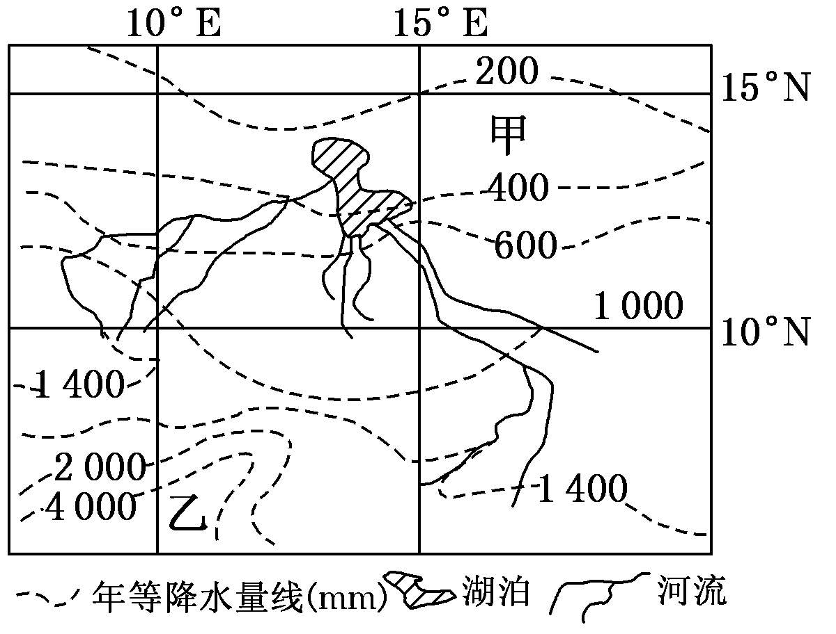
材料二 下图为甲地经济发展与生态环境关联图。
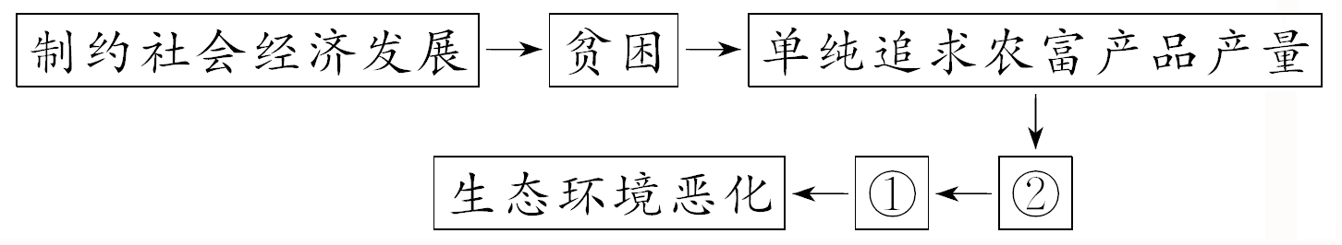
(1) 材料二中①表示________________，②表示________________；受盛行风影响，该现象最有可能向____________(方向)扩展。(6分)
(2) 1963年，图中湖泊的面积为2.5万平方千米，到2001年，其面积已减小为不到1500平方千米。据专家预测，该湖泊20年后可能从地球上消失。试分析该湖泊面积缩小的主要原因。(4分)

题号：12 科目：地理
“自然灾害与防治”模块（10分）
阅读材料，完成下列问题。
据中央气象台报告，受较强冷空气影响，2013年10月14日20时至16日20时，东北地区中东部、西北地区东南部、华北、黄淮、江淮、江汉、江南、西南地区东部等地出现6～10℃降温，其中，东北地区东部、江南东北部等地局地降温幅度达12℃以上。上述大部地区并伴有4～6级偏北风。
（1）与此次冷空气相关度最高的天气系统为（3分）
A.冷锋 B.暖锋 C.气旋 D.反气旋
（2）预防强冷空气的首要工作是（3分）
A．发布准确信息和警报 B．随时做好防寒准备
C．海上的船只在冷空气来临及时回港 D．为牲畜提前准备饲料
（3）冷空气来前，有农民在田边上点火，让烟雾飘在农田上空来预防霜冻，其中的原理是什么？(4分)

题号：13 科目：物理
“物理3-4”模块（10分）
1．一根粗细均匀的较长绳子，右侧固定。现使左侧的S点上下振动，产生一列向右传播的机械
波，某时刻第一次形成了如图所示的波形。下列说法中正确的是
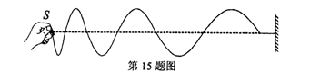
A．该波的频率逐渐增小
B．该波的频率逐渐减大
C．此时S点向下运动
D．S点的起始振动方向是向下的
2．1887年德国物理学家赫兹在莱顿瓶放电实验中发现了电磁波.如图所示，莱顿瓶A、B的内、外壁所粘银箔与两根金属棒相连接，分别构成一个矩形线框。当图中莱顿瓶A被充电达一定值后，金属球a、b间会出现火花放电，这时移动连接莱顿瓶B的矩形线框上带有氖管的金属滑杆至某一位置时可使氖管闪光。则
A．莱顿瓶其实是电容器
B．菜顿瓶A放电时a、b间存在恒定电场
N
M
A
O
B
a
i
C．氖管闪光是由于矩形线框中产生了电动势
D．产生的电磁波可能是纵波且频率取决于装置本身
3．如图所示，半圆玻璃砖的半径R=10cm，折射率为n=，
直径AB与屏幕垂直并接触于A点．激光a以入射角i=30°
射向半圆玻璃 砖的圆心O，结果在水平屏幕MN上出现两个
光斑．求两个光斑之间的距离。
题号：14 科目：物理
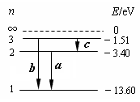
“物理3-5”模块（10分）
（1）氢原子能级图如图所示，a、b、c分别表示原子在不同能
级之间的三种跃迁途径，设在a、b、c跃迁过程中，放出光子的能量和波长分别是E_{a}、E_{b}、E_{c}和λ_{a}、λ_{b}、λ_{c}，若a光恰能使某金属发生光电效应，则
A. λ_{a}=λ_{b}+λ_{c}
B. $\frac{1}{λ_{b}}=\frac{1}{λ_{a}}+\frac{1}{λ_{c}}$
C. E_{b}=E_{a}+E_{c}
D. c光也能使该金属产生光电效应
（2）下列说法中正确的是________
A．卢瑟福通过实验发现质子的核反应方程为：
B．紫外线照射到锌板表面时能产生光电效应，则增大紫外线的照射强度时，从锌板表面逸出的光电子的最大初动能也随之增大
C．若质子、中子、α粒子的质量分别为m₁、m₂、m₃，则质子和中子结合成一个α粒子释放的能量为[2(m₁+m₂)-m₃]c²
D．10个放射性元素的原子核，当有5个原子核发生衰变所需的时间就是该放射性元素的半
衰期
(3) A、B两物体在光滑水平地面上沿一直线相向而行，A质量为5kg，速度大小为10m/s，B质量为2kg，速度大小为5m/s，它们的总动量大小为_________kgm/s；两者相碰后，A沿原方向运动，速度大小为4m/s，则B的速度大小为_________m/s。

题号：15 科目：化学
“物质结构与性质”模块（10分）
现有部分前36号元素的性质或原子结构如下表
元素编号 | 元素位置、性质或原子结构
R | 基态原子的最外层有3个未成对电子，次外层有2个电子
S | 位于元素周期表第11列
T | 基态原子3d轨道上有1个电子
X | 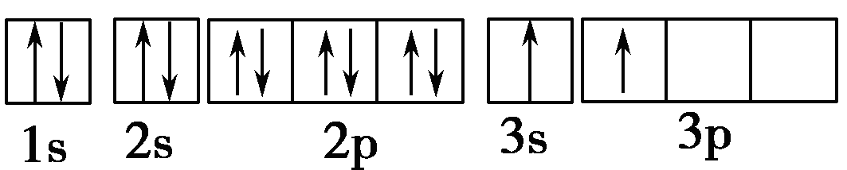
(1) R元素的第一电离能要大于氧元素，原因是______ ____________。
(2) S单质和浓硫酸的反应方程式为 。
(3) T元素的原子N能层上电子数为________。
(4)上表中，X的基态原子轨道表示式是否正确 （填正确或不正确）若不正确
违背了_______ _____。
题号：16 科目：化学
“化学与技术”模块（10分）
煤的“气化”是使煤变成清洁能源的有效途径之一，其主要反应为：C+H₂OCO↑+H₂↑。甲酸苯丙酯(F)是生产香料和药物的主要原料。下图是用煤为原料合成甲酸苯丙酯的路线图（部分反应条件和生成物已略去）其中D的分子式为C₉H₁₀O，且能发生银镜反应。
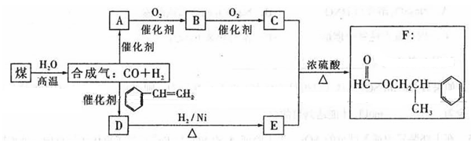
根据上述转化关系回答下列问题：
（1）写出A、D的结构简式：
A：________________________ D：__________________________
（2）D→E的反应类型为_____________，B中的官能团是_____________。
（3）写出C与E反应生成F的化学方程式_______________________________________。
（4）F有多种同分异构体，写出满足下列条件的两种同分异构体的结构简式 。
①属于酯类，且能发生银镜反应。 ②苯环上的一氯取代物只有两种结构。
③分子结构中只有两个甲基。

题号：17 科目：生物
“生物技术实践”模块（10分）
苹果醋是指以苹果汁经发酵而成的苹果原醋，再兑以苹果汁等原料而成的饮品。既有淡淡的醋味，又有果汁的香甜，喝起来非常爽口，是目前大众非常喜爱的饮品。下图是苹果醋的制作简图，请回答：
①
②
③
鲜苹果汁 高纯度苹果酒 苹果原醋+另外加入苹果汁等原料 苹果醋
(1) 在苹果汁的生产中，为了提高出汁率需要添加的酶是______________。为了便于工业化使用，常对酶采用 ______________技术，如吸附法、包埋法等。
（2）采用__________方法可以最大限度地保存苹果汁的色香味和营养价值
A、15min高压蒸汽灭菌 B、高锰酸钾消毒
C、70%酒精消毒 D、低温消毒
（3）过程①中使用到的微生物是__________，若培养液中乙醇浓度超过_________往往使其
死亡。
（4）苹果醋的原料是苹果酒和蒸馏水的混合物，两者的比例一般为__________。
A、1：2 B、1：4 C、2：1 D、4：1
（5）过程②用到的微生物是__________。该过程发酵阶段，要向装置中通入__________。
题号: 18 科目：生物
“生物科学与社会”模块（10分）
下图为动物细胞培养过程中细胞增殖情况的变化曲线（图中B、E两点表示经筛选后继续培养），请据图回答下列问题：

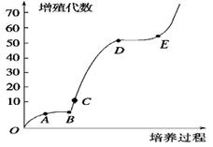

（1）OB段的培养称为________培养，AB段可能发生了________现象，需要用________酶处理使组织细胞分散开来，分装到多个卡氏瓶中进行________培养。
(2) 上述动物细胞培养过程有很多重要的现象，下列叙述中，正确的是________
A．E点以后的细胞大多数具有二倍体核型
B．若培养过程中某些细胞癌变后能在合适条件下逆转为正常细胞
C．由B点后筛选出多个祖细胞培养形成的细胞群为一个克隆
D．未经克隆化培养的细胞系细胞具有相同的性状
(3) 动物细胞培养一般放在____________培养箱中，提高培养成功率还可在培养基中添加一些物质或细胞：加入滋养细胞目的是________________________。
(4) 动物细胞培养和植物细胞离体培养有所区别，下列说法中，正确的是__________
A．都需用CO2培养箱 B．都需用液体培养基
C．都要在无菌条件下进行 D．都可体现细胞的全能性

台州中学2014学年第一学期期中参考答案
高三 IB模块
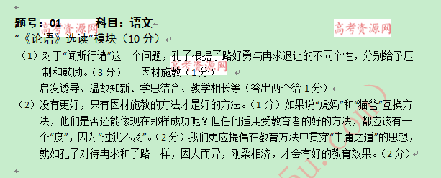
题号：02 科目：语文
“外国小说欣赏”模块（10分）
（1）①执着坚定，高洁自守，不同流合污，恪守道德准则等。（2分）②对比手法。如：诚实人与众人对比，可从品德的对比、力量的对比、结局的对比等角度结合文本作分析。（手法1分，具体分析1分）
（2）文章中暗指诚实人，（1分）是他的另类行为改变了整个国家的状态，（1分）作者这里用的是反讽的手法，用对一个诚实的人的否定来证实社会的欺骗性。（1分）
（3）关于它的寓意，有人说是讽刺现代社会的形成过程，有人说是揭示人类种种游戏规则的荒诞和脆弱，有人说是个体的品行能改变整个局面，有人说是独善其身的人会被荒诞的社会吞噬，有人说是文明社会需要自由、公正、宽容……能紧扣文本自圆其说，言之成理即可。（能答出任何一个寓意给2分，具体分析给1分）

题号：03 科目：数学
“导数及其应用”模块（10分）
(Ⅰ)
(Ⅱ)

题号：04 科目：数学
“计数原理与概率”模块（10分）
(Ⅰ)
(Ⅱ)
题号：05 科目：英语
阅读理解（分两节，共5小题；每小题2分，满分10分）
1-4：CADB
5．The passage is about stressful family reunions for young people during the Spring Festival/ at Chinese lunar new year.

题号：06 科目：英语
填空（共10小题；每小题1分，满分10分）
1. poor 2. herself 3. ruining 4. ability/skill 5. named/called
6. surprised 7. assistant 8. highly/well 9. while/and 10. However

题号：07 科目：政治
“国家与国际组织常识”模块（10分）
(1)总统掌握大政方针，总理负责具体行政；总统占主导地位，总理听命于总统；总统的施政重点是国防外交，总理的施政重点在内政经济。（4分）
(2)法国与欧盟加强合作有利于增进欧盟内部团结，促进成员国之间的交流与合作；有利于欧盟发挥集团优势和国际影响力，在重大国际问题和地区热点问题上有所作为；有利于增强欧盟的综合实力，更好地发挥其在世界多极化中的作（6分）

题号：08 科目：政治
“生活中的法律常识”（10分）
（1）①别墅所有权归张某。（1分）②我国《合同法》规定：恶意串通，损害国家、集体或者第三人利益的合同无效，无效合同不具有法律效力。（2分）本案中，李某恶意串通自己的侄子洪某以明显低于市场价的价格进行别墅买卖，严重损害了张某的利益，属无效合同；据此合同办理的过户手续也无效。（2分）
（2）①根据民事诉讼中“谁主张，谁举证”的举证责任，张某要承担提供证据的责任。（2分）②张某应向法院提供对李某的委托书、李某与洪某定力的房屋买卖合同、房屋过户手续等书证；李某与洪某的亲戚关系的证人证言；房屋2013年市场价鉴定结论。（3分）

题号：09 科目：历史
“中外历史人物评说”模块（10分）
9．（1）措施：中央集权制度、统一文字、统一度量衡、统一货币、统一车轨交通，推行法家思想或者焚书坑儒。(4分)
（2）“火种”：《拿破仑法典》。(2分)
原因：拿破仑的征服战争和奴役统治激起了各国人民的反抗；拿破仑迷信战争，耗尽国力；波旁王朝与欧洲封建势力勾结；反法同盟的打击或者英国等国的联合打击。(4分)

题号：10 科目：历史
“世界文化遗产荟萃”模块（10分）
10.（1）异：伯拉孟特：要把教堂建成意大利文艺复兴运动的伟大纪念碑；
拉斐尔：关注教堂的宗教意义。（4分）同：都向古罗马遗产学习。（2分）
（2）难题：跨度过大又没有立柱支撑。（2分）
解决：设计了两块半圆形的壳形结构；再用辐条状的肋进行加固。（2分）
题号：11 科目：地理
“环境保护”模块（10分）
(1) 土地荒漠化 过度放牧、过度开垦 西南
(2) 气候变暖、蒸发旺盛；沿湖地区用水量增大，汇入湖泊的水量减小；沿岸过度开垦，植被破坏，湖泊泥沙淤积；降水减少，气候趋向干旱。

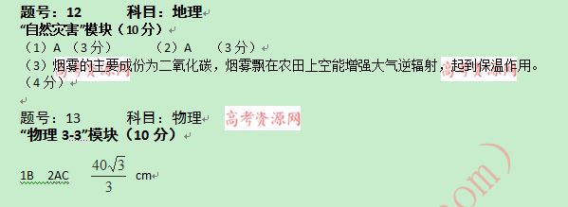
题号：14 科目：物理
“物理3-5”模块（10分）
（1）BC （2）AC （3）40，10

题号：15 科目：化学
“物质结构与性质”模块（10分）
15.（1）氧元素从3p⁴变成半充满的较为稳定的3p³所需的能量更少
(2) Cu+2H₂SO₄(浓)= CuSO₄ +SO₂+2H₂O
（3）2 （4）不正确 电子优先排布在能量低的轨道上

题号：16 科目：化学
“化学与技术”模块（10分）
（1）A：CH₃OH D： （2）加成（或还原）反应，醛基
（3）
（4）

题号：17
“生物技术实践”模块（10分）
17、（1）黑曲霉（或苹果青霉） 固定化 （2） D （3） 酵母菌 16% （4）B （5）醋杆菌 无菌空气

题号：18
“生物科学与社会”模块（10分）
18、（1）原代 接触抑制 胰蛋白 传代 （2） B
（3）CO2恒温 支持生长（促进分裂，抑制分化） （4）C

